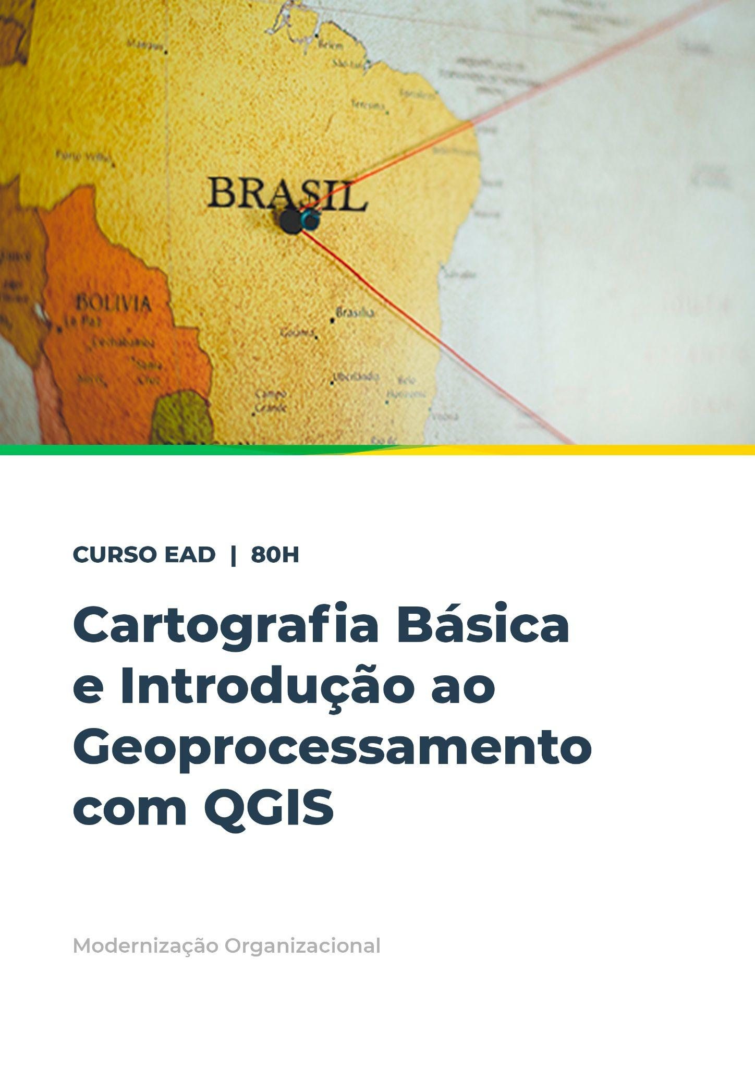

**SUMÁRIO**

**Visualização e Definição do Estilo dos Dados** **3**

**Carregando arquivos vetoriais** **3**

**Trabalhando com Sistemas de Referência de Coordenadas - SRC** **7**

**Carregando arquivos raster** **11**

**Estilizando camadas raster** **11**

Estilo de Camada - Paletizado / Valores Únicos 13

Estilo de Camada - Banda Simples Cinza/Banda Simples Falsa Cor 14

Estilo de Camada - Sombreamento 17

Estilo de Camada - Multibanda Colorida 18

**Estilizando camadas vetoriais** **20**

Símbolo Simples: estilos de ponto, linhas e polígonos 21

Pontos 22

Linhas 25

Polígonos 28

Simbologia Categorizado 32

Simbologia Graduado 33

**Salvando Estilos** **35**

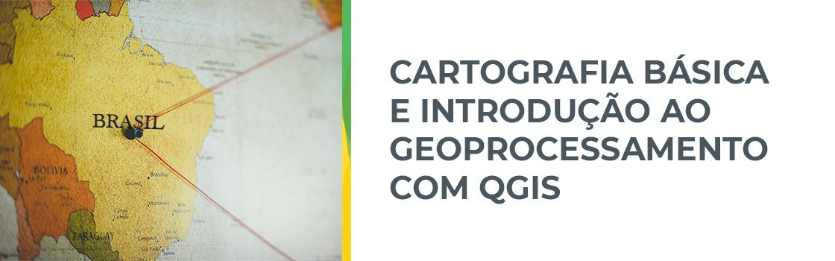

# Operações de Análise Espacial com Dados Vetoriais

# 

# Buffer (distância fixa e variável)

A ferramenta Buffer é uma ferramenta muito utilizada em SIG e é usada para produzir uma nova camada de polígono vetorial que representa uma distância específica a partir da camada de entrada. Pode ser usado para identificar a proximidade de um elemento.

Carregue no painel de camadas os arquivos **drenagens.shp** e **açude.shp** que estão alocados na pasta **Módulo 5 >> Dados**. Para acessar a ferramenta de buffer, acesse o menu **Vetor >> Geoprocessamento >> Buffer**.

**Figura 01**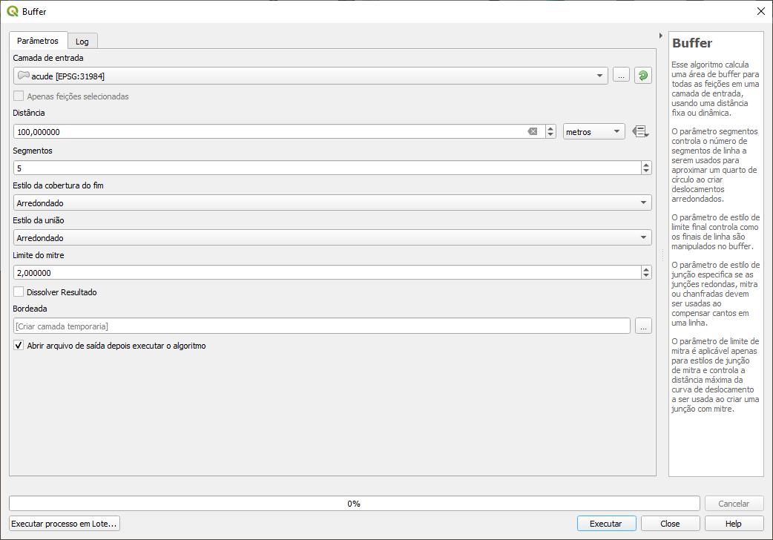

1. Escolha a **camada de entrada (açude.shp)** na lista suspensa ou clique no botão de navegação e carregue a camada que deseja armazenar em buffer. Observe que você pode criar buffer sobre **pontos, linhas e polígonos**;
2. **Defina a distância** – é muito importante que seja definido em metros, enquanto unidade de medida, já que existe a opção de escolher km. **Defina 100 metros**;
3. Mantenha padrão os seguintes campos: **segmentos**, **estilo da cobertura do fim**, **estilo da união**, **limite do mitre**;
4. **Dissolver resultado**: se marcado, isso mesclará os buffers que se sobrepõem e os colocará em um único polígono;
5. Para salvar a camada a ser criada, clique no botão de navegação no final da caixa de texto e escolha salvar em arquivo e salve na pasta **Módulo 5 >> Resultados**, com o nome **acude_buff_100m**.
6. Clique no botão **Executar** para iniciar a ferramenta Buffer. O resultado será mostrado na **Figura 02**, com uma cor que pode ser diferente da mostrada.

| **FIQUE ATENTO** |
| --- |
| Repita o procedimento usando a camada **drenagens.shp**. Salve na pasta **Modulo5 >> Resultados**, com o nome **drenagem_buff_100m**. |

**Figura 02**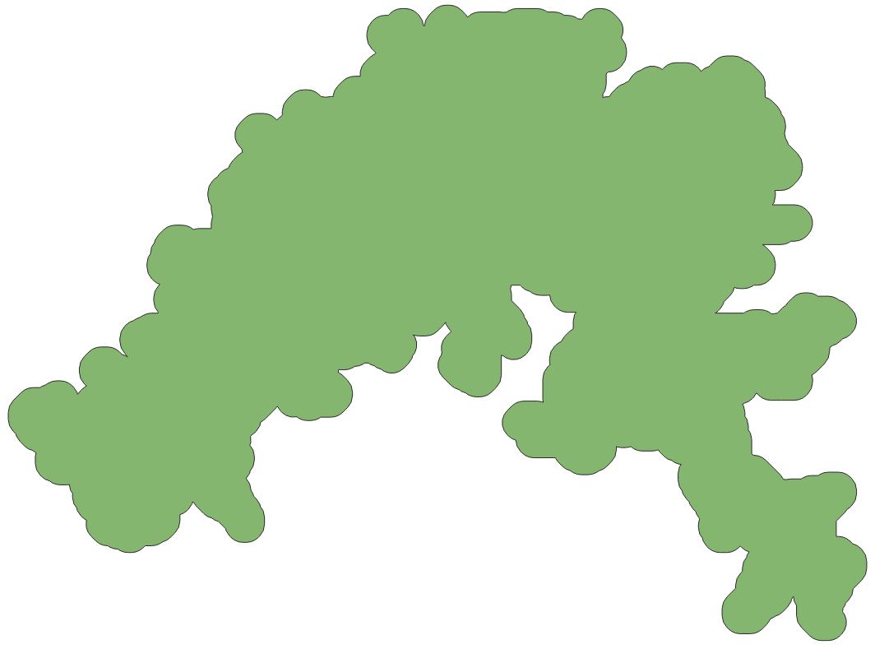

| **SAIBA MAIS** |
| --- |
| [Clique aqui](https://drive.google.com/file/d/1bjEXGzXWvnyJsHAQj_tOWlLAvOowMvZ3/preview) e acesse o vídeo para acompanhar o procedimento de **Geração de Buffer**. |

# Dissolver

A ferramenta **Dissolver** mescla as feições de uma camada GIS em um único dado. Isso é útil se você tiver muitas feições, todos com o mesmo valor de atributo. Para acessar a ferramenta, vá em **Vetor >> Geoprocessamento >> Dissolver**. Para esta prática, utilizaremos o shape criado **drenagem_buff_100m**.

**Figura 03**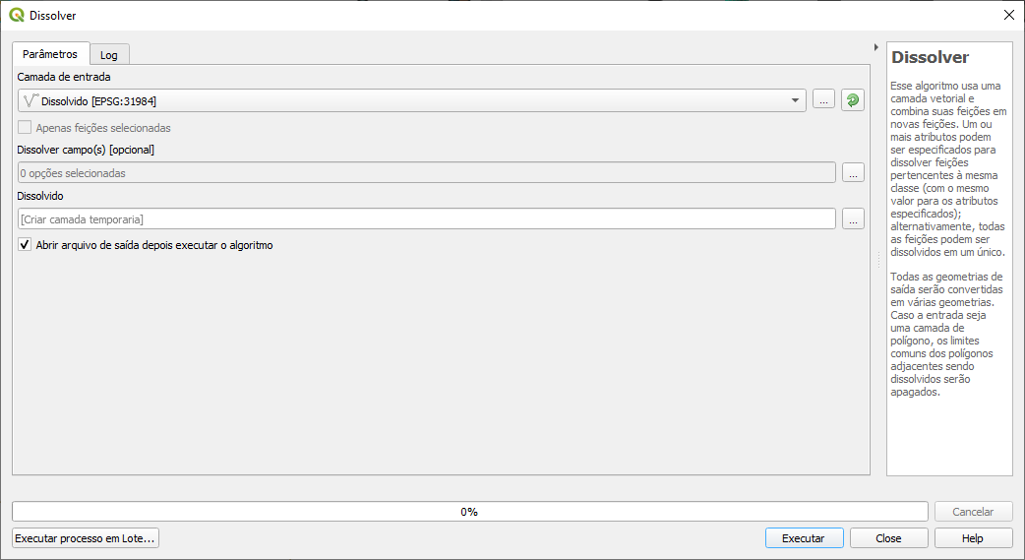

Defina a **camada de entrada (1)**, **drenagem_buff_100m**, e o campo de ID exclusivo (que é opcional) para o **arquivo vetorial (2)**. Para salvar o resultado, clique no botão de navegação no final da caixa de texto **Dissolvido** e escolha para **salvar em** **arquivo (3)**. Salve o arquivo na pasta **Modulo5 >> Resultados** com o nome **drenagem_buff_100m_diss**. Clique em **Executar (4)**.

| **SAIBA MAIS** |
| --- |
| [Clique aqui](https://drive.google.com/file/d/18TF64QGstLz1jwhX5ktzXkF5adxBpPEj/preview) e acesse o vídeo para acompanhar a operação de **Dissolução de dados vetoriais**. |

# Recortar

Normalmente utilizamos essa ferramenta quando os dados vão além dos limites de sua área de estudo. Nessa situação, você pode usar a ferramenta **Recortar** para limitar os dados à extensão de sua área de estudo. A ferramenta utiliza uma camada vetorial de entrada e usa uma segunda camada como a camada de corte para produzir um novo conjunto de dados que é recortado na extensão da camada de corte.

Para acessar a ferramenta, vá em **Vetor >> Geoprocessamento >> Recortar**. Para esta prática, utilizaremos os shapes **drenagens.shp** e **acude.shp**.

**Figura 04**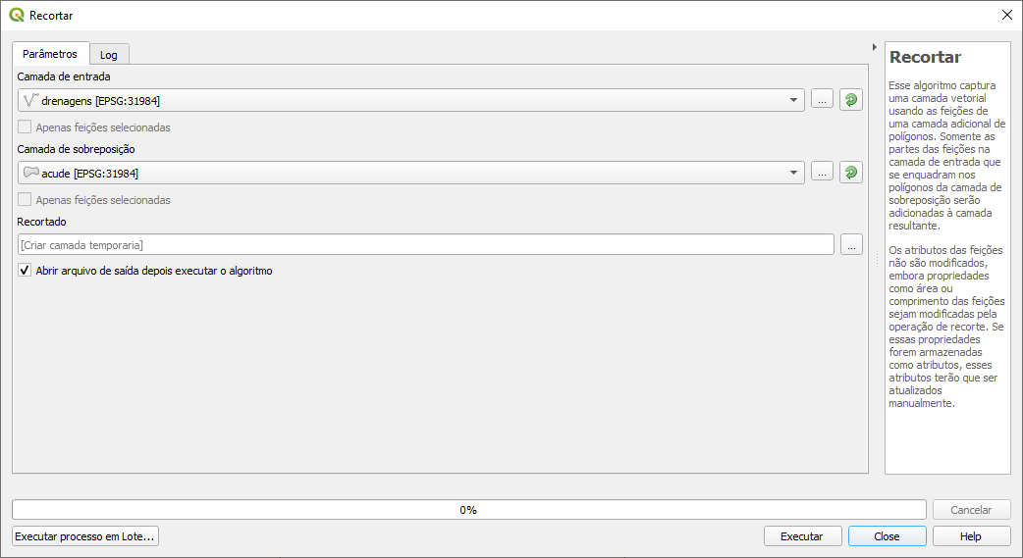

Na janela recorte, defina a **camada de entrada (1)**, **drenagens.shp**, a ser processada selecionando-a na lista suspensa ou clicando no botão de navegação e navegando até o arquivo. Esta camada será a camada a ser recortada. A **camada de sobreposição (2)**, **acude.shp**, será a camada que será usada para aplicar o corte. Para salvar o resultado, clique no botão de navegação no final da caixa de texto Recortado e escolha para **salvar em arquivo (3)**. Salve o arquivo na pasta **Módulo 5 >> Resultados** com o nome **drenagem_rec**. Clique em **Executar (4)**. O resultado será conforme o mostrado na **Figura 05**. Para melhor visualização, desmarque no painel de camadas a feição drenagens.shp.

**Figura 05**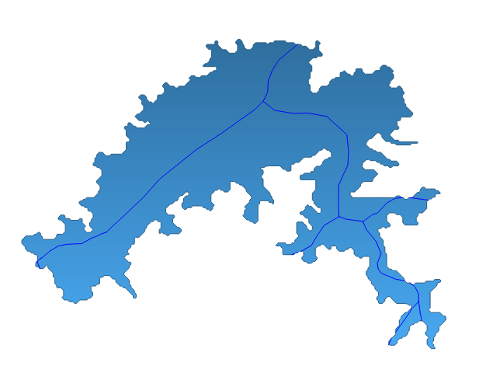

| **SAIBA MAIS** |
| --- |
| [Clique aqui](https://drive.google.com/file/d/1YzcJL4zSyY5c5VGxQzVcJ9PdLCRyg9V1/preview) e acesse o vídeo para acompanhar a operação de **Recorte de dados vetoriais**. |

# Diferença

A ferramenta **Diferença** usa a mesma entrada da ferramenta Recortar, mas produz os recursos de entrada que não se cruzam com a camada de recorte. Para acessar a ferramenta, vá em **Vetor >> Geoprocessamento >> Diferença**. Para esta prática, utilizaremos também os shapes **drenagens.shp** e **acude.shp**.

**Figura 06**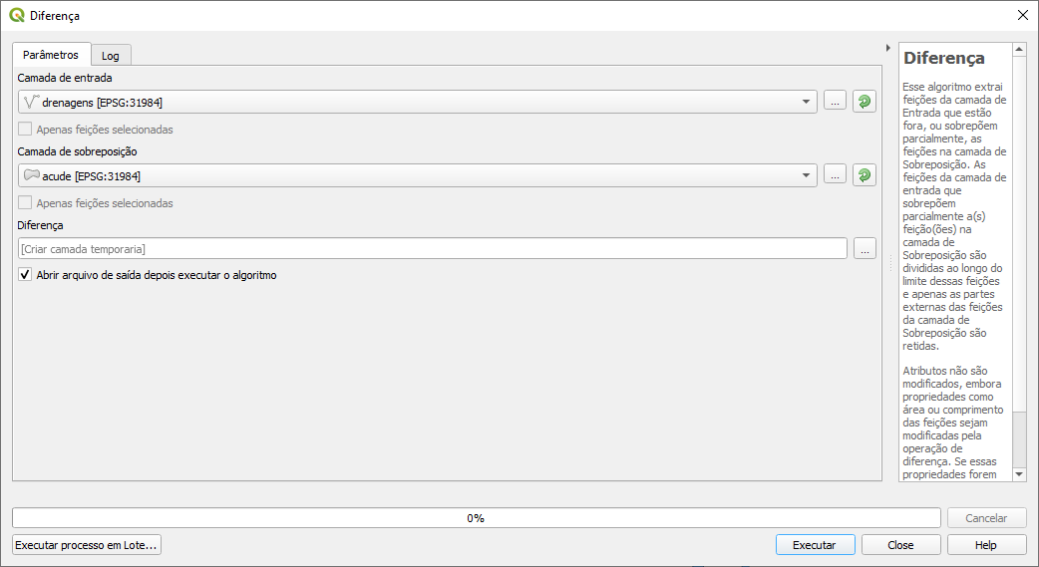

Na janela diferença, defina a **camada de entrada (1)**, **drenagens.shp**, a ser processada selecionando-a na lista suspensa ou clicando no botão de navegação e navegando até o arquivo. Esta camada será a camada a ser recortada. A **camada de sobreposição (2)**, **acude.shp**, será a camada que será usada para aplicar a diferença. Para salvar o resultado, clique no botão de navegação no final da caixa de texto Diferença e escolha para **salvar em arquivo (3)**. Salve o arquivo na pasta **Módulo 5 >> Resultados** com o nome **drenagem_dif**. Clique em **Executar (4)**. O resultado será conforme o mostrado na **Figura 07**. Para melhor visualização, desmarque no painel de camadas a feição **drenagens.shp**.

**Figura 07**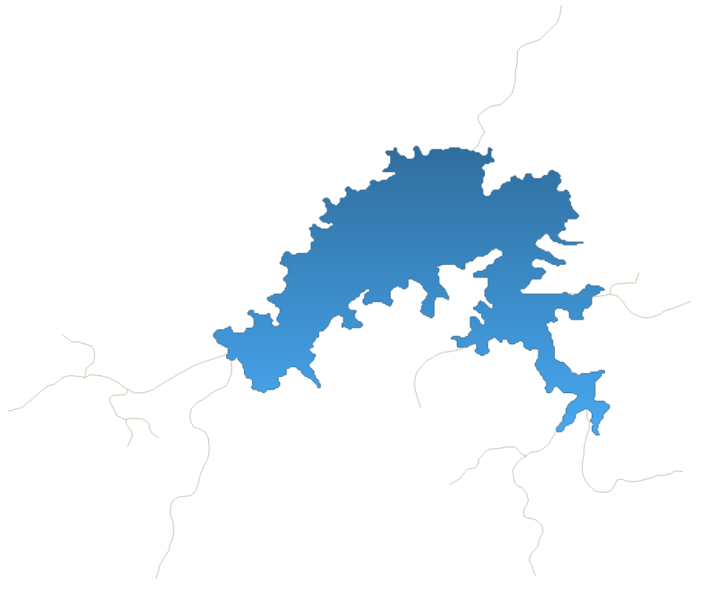

| **SAIBA MAIS** |
| --- |
| [Clique aqui](https://drive.google.com/file/d/19XGypGkyxXxV11bRRQUSC_wDrxa0E9H2/preview) e acesse o vídeo para acompanhar a operação de **Diferença sobre dados vetoriais**. |

# 

# Diferença simétrica

A ferramenta **diferença simétrica** preserva apenas as áreas que não se cruzam. O resultado dessa operação contém atributos de ambas as camadas de entrada. Para acessar a ferramenta, vá em **Vetor >> Geoprocessamento >> Diferença Simétrica**. Para esta prática, utilizaremos também os shapes **drenagens.shp** e **acude.shp**.

**Figura 08**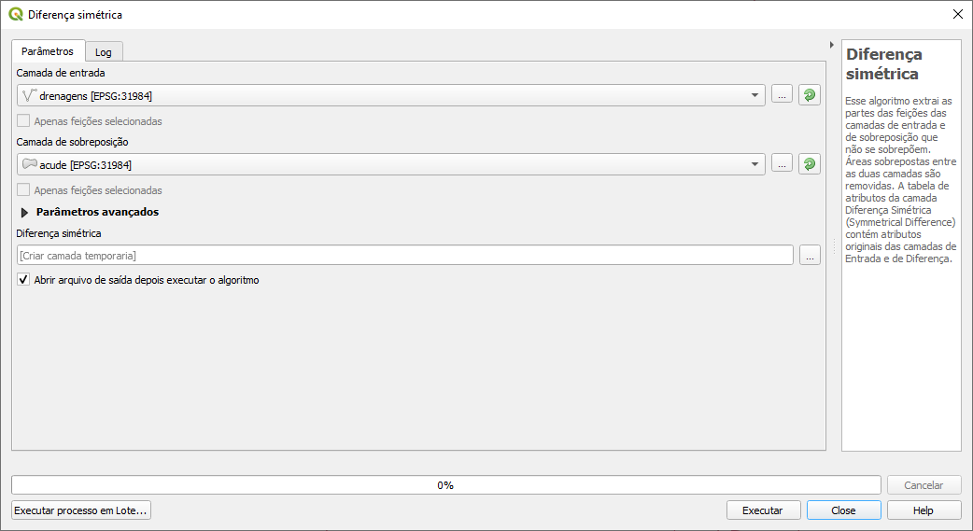

Na janela diferença simétrica, defina a **camada de entrada (1)**, **drenagens.shp** a ser processada selecionando-a na lista suspensa ou clicando no botão de navegação e navegando até o arquivo. Esta camada será a camada a ser recortada. A **camada de sobreposição (2)**, **acude.shp** será a camada que será usada para aplicar a diferença simétrica. Para salvar o resultado, clique no botão de navegação no final da caixa de texto **Diferença simétrica** e escolha para **salvar em arquivo (3)**. Salve o arquivo na pasta **Módulo 5 >> Resultados** com o nome **drenagem_dif_sim**. Clique em **Executar (4)**. O resultado será conforme o mostrado na **Figura 09**. Para melhor visualização, desmarque no painel de camadas a feição drenagens.shp. Observe que o resultado é idêntico à ferramenta **diferença**. Porém, a tabela de atributos contém informações de ambas as feições utilizadas no processamento.

**Figura 09**

| **SAIBA MAIS** |
| --- |
| [Clique aqui](https://drive.google.com/file/d/1OEw08GJTU-A6PhgGU_JQoG02N8fAz87p/preview) e acesse o vídeo para acompanhar a operação de **Diferença simétrica sobre dados vetoriais**. |

# 

# Interseção

A ferramenta de interseção preserva apenas as áreas que se cruzam, ou seja, que são comuns às duas camadas utilizadas. O resultado dessa operação contém atributos de ambas as camadas de entrada. Para acessar a ferramenta, vá em **Vetor >> Geoprocessamento >> Interseção**. Para esta prática, utilizaremos também os shapes **drenagens.shp** e **acude.shp**.

**Figura 10**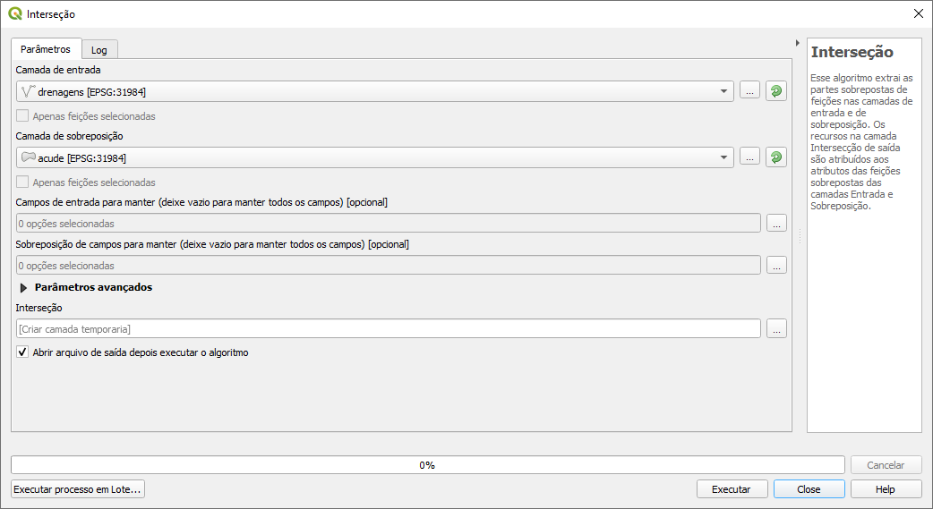

Na janela interseção, define a **camada de entrada (1)**, **drenagens.shp** a ser processada selecionando-a na lista suspensa ou clicando no botão de navegação e navegando até o arquivo. Esta camada será a camada a ser recortada. A **camada de sobreposição (2)**, **acude.shp** será a camada que será usada para aplicar a interseção. Para salvar o resultado, clique no botão de navegação no final da caixa de texto Interseção e escolha para **salvar em arquivo (3)**. Salve o arquivo na pasta **Modulo5 >> Resultados** com o nome **drenagem_inter**. Clique em **Executar (4)**. O resultado será conforme o mostrado na **Figura 11**. Para melhor visualização, desmarque no painel de camadas a feição drenagens.shp. Observe que o resultado é idêntico à ferramenta **recortar**. Porém, a tabela de atributos contém informações de ambas as feições utilizadas no processamento.

**Figura 11**

# União

A ferramenta União sobrepõe duas camadas de polígono e preserva todos os recursos de ambos os conjuntos de dados, independentemente de eles se cruzarem ou não. Para acessar a ferramenta, acesse **Vetor >> Geoprocessamento >> União**. Para esta prática, utilizaremos também os shapes **acude.shp** e **acude_buff_100m**.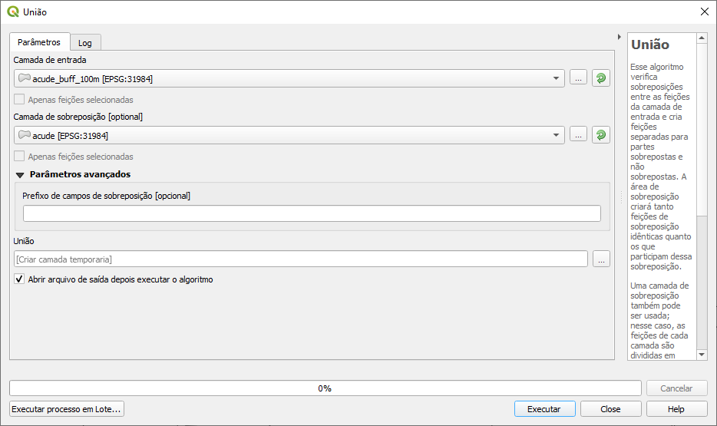

**Figura 12**

Na janela união, defina a **camada de entrada (1)**, **acude_buff_100m.shp** a ser processada selecionando-a na lista suspensa ou clicando no botão de navegação e navegando até o arquivo. Esta camada será a camada cujo arquivo será unido. A **camada de sobreposição (2)**, **acude.shp** será a camada que será usada para aplicar a união. Para salvar o resultado, clique no botão de navegação no final da caixa de texto União e escolha para **salvar em arquivo (3)**. Salve o arquivo na pasta **Módulo 5 >> Resultados** com o nome **acude_uniao**. Clique em **Executar (4)**. O resultado será conforme o mostrado na **Figura 13**.

**Figura 13**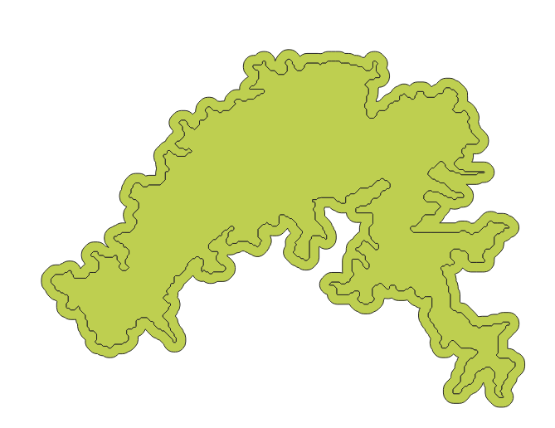

| **SAIBA MAIS** |
| --- |
| [Clique aqui](https://drive.google.com/file/d/1kSeKnkdSwzLtoeN8At85jE3tdDWymQ_k/preview) e acesse o vídeo para acompanhar a operação de **União de dados vetoriais**. |

# Diagramas de Voronoi

Os polígonos de Voronoi representam a área de influência em torno de cada ponto. Eles têm o nome do matemático russo Georgy Voronoy, que inventou o algoritmo. Eles também são chamados de polígonos de Thiessen e são nomeados em homenagem a Alfred Thiessen, que criou independentemente o mesmo algoritmo. Para acessar a ferramenta, acesse **Vetor >> Ferramentas de Geometria >> Polígonos de Voronoi**. Para esta prática, utilizaremos o shape **chuva média** contido na pasta **Módulo 5 >> Dados**. Será mostrada a tela da **Figura 14**.

**Figura 14**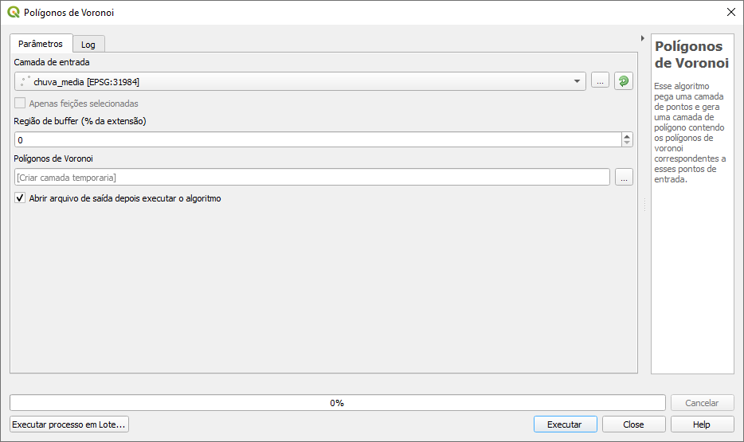

Na janela da ferramenta, defina a **camada de entrada (1)**, **chuva_media.shp** a ser processada selecionando-a na lista suspensa ou clicando no botão de navegação e navegando até o arquivo. Esta camada será usada para gerar o polígono de Voronoy. A **região de buffer (2)** indica o tamanho da área do polígono gerado, sendo o incremento com base no percentual da área. Neste caso vamos manter o valor padrão. Para salvar o resultado, clique no botão de navegação no final da caixa de texto **Polígonos de Voronoi** e escolha para **salvar em arquivo (3)**. Salve o arquivo na pasta **Módulo 5 >> Resultados** com o nome **Voronoy**, Clique em **Executar (4)**. O resultado será conforme o mostrado na **Figura 15**. Observa-se, na imagem, que cada ponto possui um polígono a ele associado, que é chamado de sua área de influência, ou seja, os valores dentro daquelas áreas são influenciados pelo valor do ponto que está dentro do polígono.

**Figura 15**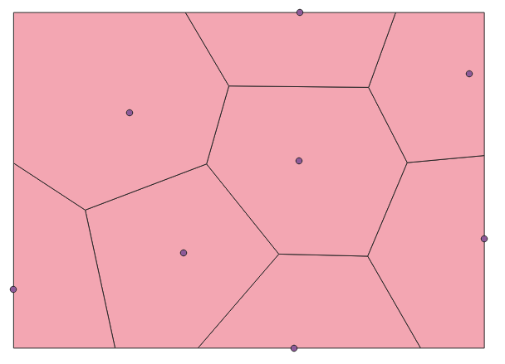

| **SAIBA MAIS** |
| --- |
| [Clique aqui](https://drive.google.com/file/d/1eHgc360xC0kq6ASo2nxW-ze5v0lwUfEo/preview) e acesse o vídeo para acompanhar a operação de **Criação de um polígono de Voronoy**. |

# 

# Mapas Kernel

Mapas de calor são excelentes ferramentas para visualizar uma distribuição de pontos. O kernel é uma janela móvel de tamanho e forma específicos que se move sobre uma área de pontos para calcular sua densidade local. Além disso, o plug-in nos permite controlar o tamanho do raster do mapa de calor de saída nas células (usando as configurações de Linhas e Colunas), bem como o tamanho da célula.

Para criá-los, deve ser acessada a ferramenta de processamento clicando no ícone . Em seguida, aparecerá no lado direito da tela a **Caixa de Ferramentas de Processamento**. Digite **Mapa de Calor** e clique sobre a ferramenta. A ferramenta oferece diferentes formatos de kernel para você escolher. A tela aparecerá conforme **Figura 16**. Para esta prática, utilizaremos o shape **moradias.shp** contido na pasta **Módulo 5 >> Dados**.

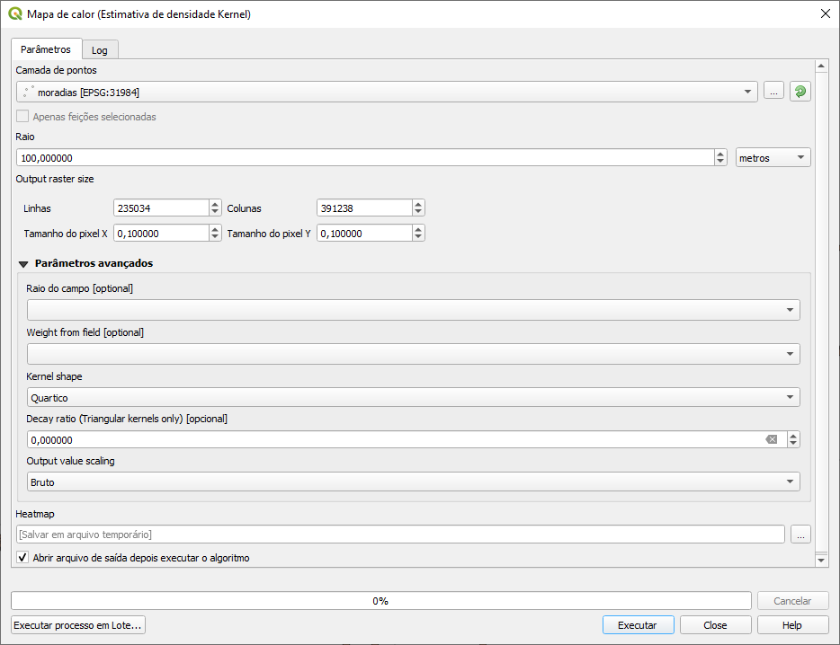**Figura 16**

1. Na **Camada de Pontos** selecione o arquivo moradias ou ou clicando no botão de navegação e navegando até o arquivo;
2. Em **Raio** defina o valor do raio a ser utilizado pelo algoritmo (7000 metros). Este valor define a distância de cada célula até a qual o QGIS irá procurar por características vizinhas e levar sua presença em consideração. Geralmente, um raio de pesquisa maior fornece um resultado mais generalizado, pois o número de feições encontradas será dividido por uma área maior. Um raio menor fornece resultados mais precisos, mas se esse valor for muito pequeno, podemos não encontrar nenhum padrão de distribuição. O raio de pesquisa pode ser definido em metros, quilômetros, pés, milhas e jardas. Manteremos metros.
3. Em **Output Raster Size** vamos inserir ou valores de linhas e colunas ou valores de tamanho da célula. Neste caso iremos apenas inserir valores no campo de tamanho do **pixel: 30**. Basta inserir o valor no campo X e os demais campos serão atualizados automaticamente.
4. **Linhas e colunas**: permitem definir as dimensões do raster de saída. Dimensões maiores resultarão em um tamanho de arquivo de saída maior, enquanto dimensões menores resultarão em uma saída áspera e pixelizada. Os campos de entrada estão vinculados uns aos outros, portanto, alterar o valor no campo Linhas (por exemplo, dividi-lo pela metade) também causará a alteração correspondente no valor no campo Colunas e vice-versa. Além disso, esses valores têm uma influência direta no tamanho da célula raster (veja o próximo ponto). Vale destacar que a extensão do raster é preservada ao alterar as dimensões do raster.
5. **Tamanho da célula X e tamanho da célula Y (tamanho do pixel)**: O tamanho do pixel determina quão grosseira ou detalhada será a exibição dos padrões de distribuição. Um tamanho de célula menor fornecerá resultados mais suaves, mas o tempo de processamento e a memória necessários para a análise aumentarão. Células grandes serão processadas mais rapidamente, mas o raster resultante será pixelado. Se as células forem realmente grandes, alguns padrões se tornarão invisíveis, portanto, pode ser necessário executar a análise várias vezes, tentando diferentes tamanhos de células para obter resultados que satisfaçam seus requisitos.

O tamanho da célula depende e está vinculado às dimensões raster. Aumentá-lo diminuirá o número de linhas e colunas e vice-versa.

1. **Kernel Shape**: essa opção controla como a influência do ponto muda com as mudanças na distância deste ponto. Mantenha a opção **QUÁRTICO.** O QGis oferece atualmente os seguintes kernels:

* Quártico;
* Triangular;
* Uniforme;
* Tri Ponderado;
* Epanechnikov.

A **Figura 17** mostra a distribuição da influência do ponto para diferentes kernels:

**Figura 17**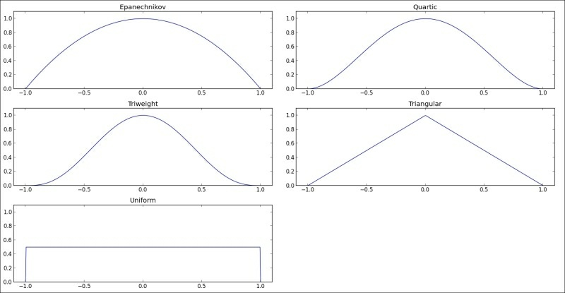

Para salvar o resultado, clique no botão de navegação no final da caixa de texto **Heatmap** e escolha para **salvar em arquivo (3)**. Salve o arquivo na pasta **Módulo 5 >> Resultados** com o nome **heatmap_7000**. Clique em **Executar (4)**. O resultado é mostrado na **Figura 18**.

**Figura 18**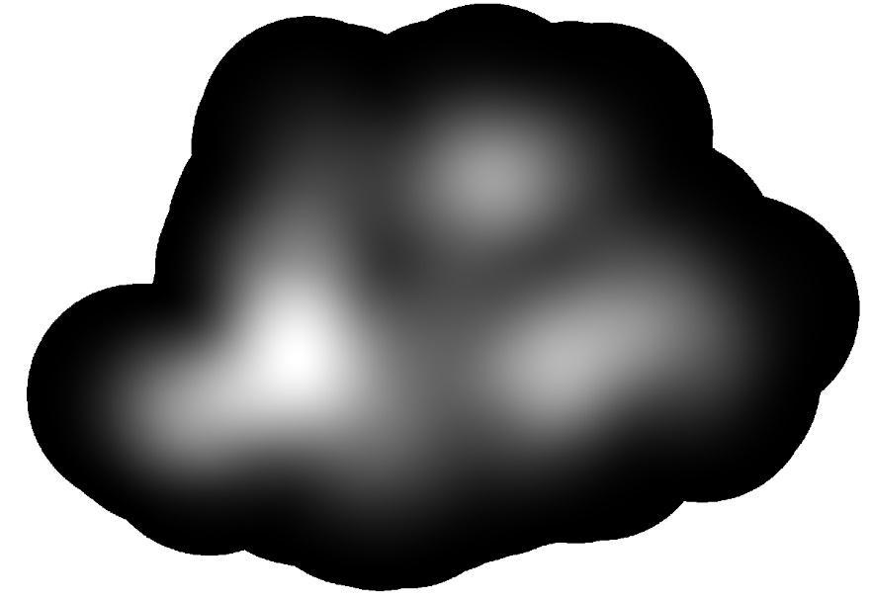

Para melhorar a legibilidade e fazer com que pareça um mapa de calor real, precisamos mudar seu estilo. Para fazer isso, siga as próximas etapas. Para obter informações mais detalhadas sobre como estilizar camadas raster, consulte a seção 2.4.2 - Estilo de Camada – Banda Simples Cinza / Banda Simples Falsa Cor.

1. Clique com o botão direito na camada do mapa de calor no painel de camadas do QGIS. No menu de contexto, selecione **Propriedades**;
2. Acesse a guia **Simbologia** e selecione **Banda Simples Falsa-Cor** tipo de renderização;
3. Na opção **Configurações de Mín / Máx**., ative a opção **Mín / Máx**. Defina Extensão das Estatísticas como **Raster Inteiro** e Precisão como **Real** (mais lento);
4. Em **Gradiente de Cores** acesse a opção **Todos os Gradientes de Cores** e selecione uma **rampa de cor**, como por exemplo, **YlOrRd** (que usa diferentes tons de vermelho). Se necessário, altere o número de classes e clique no botão **Aplicar**;
5. Clique em **OK** para aplicar as alterações e fechar a caixa de diálogo de propriedades.

O resultado é mostrado na **Figura 19**:

**Figura 19**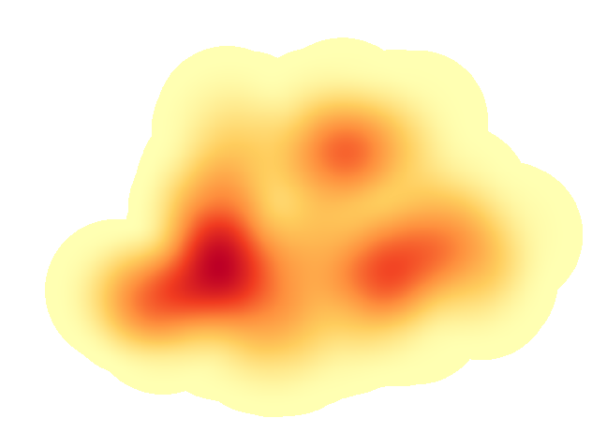

| **SAIBA MAIS** |
| --- |
| [Clique aqui](https://en.wikipedia.org/wiki/Kernel_(statistics)#Kernel_functions_in_common_use) para obter mais informações sobre as formas do Kernel. |

Dependendo da forma do kernel, obteremos um mapa de calor mais suave ou hotspots mais claramente expostos. Por exemplo, o kernel triweight fornecerá pontos ativos mais claros e nítidos do que o kernel Epanechnikov, porque o kernel Epanechnikov tem menor influência perto do centro do ponto ativo. Além disso, em diferentes campos científicos, diferentes kernels são preferidos. Por exemplo, na análise de crimes, o kernel quártico é normalmente usado.

Também é possível usar um raio de pesquisa variável para cada ponto marcando a caixa de seleção **raio do campo** e selecionando o campo de atributo com valor de raio na caixa de combinação. Se você precisar ponderar os pontos (em outras palavras, aumentar ou diminuir sua influência) por algum atributo numérico, ative a caixa de seleção **Weight for Field** e selecione o campo correspondente. Em nosso exemplo, não usaremos essa funcionalidade, mas você pode experimentá-la.

| **SAIBA MAIS** |
| --- |
| Clique aqui e acesse o vídeo para acompanhar a operação de **Criação de um Mapa de Calor**. |